ПАМЯТКИ ПРИ ОБНАРУЖЕНИИ БПЛА

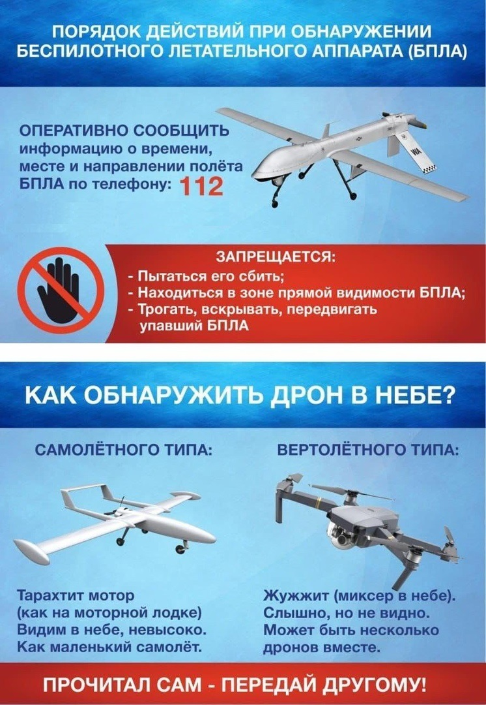

Беспилотный летательный аппарат (БПЛА), или беспилотное воздушное судно (далее — БВС). является беспилотным авиационным комплексом, отличительной чертой которого является отсутствие пилота на борту, способный самостоятельно целенаправленно перемещаться в воздухе для выполнения различных функций в автономном режиме (с помощью собственной управляющей программы), или посредством дистанционного управления, осуществляемого человеком-оператором со стационарного или мобильного пульта управления, как правило, подразделяется:

**по предназначению:**

- военные;

- гражданские;

**по конструкции:**

- самолёт;

- квадрокоптер (мультикоптер);

- зоофоб (в форме птицы, насекомого)

**В случае визуального обнаружения в воздухе БПЛА необходимо:**

— оперативно сообщить в службу вызова экстренных оперативных служб по номеру «112» в полицию по номеру «102» следующую информацию: свою фамилию, имя, отчество; место, время, количество и тип обнаруженных БПЛА; примерное направление полета;

— по возможности покинуть опасную зону и укрыться в ближайших подъездах, цокольных этажах, подвалах жилых домов, подземных переходах, подземных парковках;

— пользоваться лифтом нельзя;

— если вы находитесь в помещении, необходимо отойти от окон;

- предупредить других людей об опасности нахождения на открытой местности;

— не пытаться сбить БПЛА.

**В случае обнаружения места посадки или падения БПЛА на местности**:

— запрещено приближаться к БПЛА;

- информацию о месте его падения необходимо немедленно сообщить  
по указанным телефонам;

— при этом не совершать звонков по телефону в непосредственной близости от БПЛА,  это может привести к детонации.

**При применении средств поражения с использованием БПЛА:**

**—**не поддаваться панике. Выдержка и четкость ваших действий может спасти жизнь, здоровье вам и другим людям;

—  если вы услышали характерный звук летящего БПЛА, необходимо укрыться в ближайших подъездах, цокольных этажах жилых домов, подвалах, тоннельных переходах, подземных парковках;

— находясь на открытой местности, попытайтесь укрыться, используя естественные и искусственные углубления на местности (водосток, канава);

**— если БПЛА определяется по звуку и находится в поле вашего зрения,** а укрытия отсутствуют, необходимо быстро лечь на землю, используя естественные и искусственные углубления на местности (ямы, овраги), закрыть голову руками - при резком снижении высоты полета БПЛА может последовать взрыв;

—  если вы перемещаетесь на транспорте – немедленно остановитесь  
и покиньте транспортное средство, постарайтесь найти укрытие.

**ВАЖНО:** **не пытайтесь подходить к упавшему БПЛА,**чтобы снимать его на фото и видео – это опасно для вашей жизни!